Na temelju članka 29. stavak 2. Statuta Osnovne škole Sesvetska Sela, na prijedlog ravnatelja, Etičkog povjerenstva i Učiteljskog vijeća Školski odbor Osnovne škole Sesvetska Sela na sjednici održanoj 21. siječnja 2025. godine donosi:

**POSLOVNIK**

**O RADU ETIČKOG POVJERENSTVA**

**OSNOVNE ŠKOLE SESVETSKA SELA**

**I. Uvodne odredbe**

**Članak I.**

Ovim Poslovnikom ureduje se način rada i pravila djelovanja Etičkog povjerenstva Osnovne škole Sesvetska Sela (u daljnjem tekstu: Etičko povjerenstvo) te druga pitanja važna za obavljanje poslova iz djelokruga Etičkog povjerenstva koja su uređena Etičkim kodeksom Osnovne škole Sesvetska Sela (u daljnjem tekstu: Etički kodeks).

**Članak 2**.

Etičko povjerenstvo je tijelo u pitanjima ostvarenja Etičkog kodeksa te razvoja i primjene etičkih standarda u nastavnim područjima koja se razvijaju u Osnovnoj školi Sesvetska Sela ( u daljnjem tekstu: Škola). U okviru svoje nadležnosti Etičko povjerenstvo obavlja sljedeće poslove:

- prati provedbu Etičkog kodeksa Škole u svrhu razvoja i primjene etičkih standarda

- provodi postupak utvrđivanja povrede Etičkog kodeksa u Školi

**Članak 3.**

Etičko povjerenstvo djeluje neovisno i samostalno u obavljanju dužnosti iz svojeg djelokruga.

Etičko povjerenstvo može u obavljanju dužnosti iz svojeg djelokruga zatražiti stručnu pomoć odgovarajućih stručnih osoba Škole te odgovarajućih tijela Škole.

Etičko povjerenstvo priprema pisana godišnja izvješća o svojemu radu, provedenim postupcima utvrđivanja povreda i odredaba te ih dostavlja ravnatelju Škole.

**Članak 4.**

U postupku utvrđivanja povreda Etičkoga kodeksa Etičko povjerenstvo poštivat će načelo tajnosti i štititi dostojanstvo svih osoba u postupku.

**II. Sastav Etičkoga povjerenstva**

**Članak 5.**

Povjerenstvo se sastoji od pet članova, od kojih je jedan predsjednik i jedan zamjenik predsjednika.

Za člana Etičkog povjerenstva može se prijaviti bilo koji član Učiteljskog vijeća svojevoljno ili biti predložen od drugog člana Učiteljskog vijeća. Članove Etičkog povjerenstva imenuje ravnatelj Škole, uz suglasnost Učiteljskog vijeća.

Mandat predsjednika i članova Etičkog povjerenstva traje četiri godine. Broj mandata predsjednika ograničen je na dva, dok broj mandata članova nije ograničen.

Predsjednik Etičkog povjerenstva saziva sjednice Etičkog povjerenstva te komunicira po potrebi s drugim tijelima Škole relevantnim za rad Etičkog povjerenstva. U slučaju bolesti ili spriječenosti predsjednika Etičkog povjerenstva, isto vrši zamjenik predsjednika Etičkog povjerenstva.

**Članak 6**.

Član Etičkog povjerenstva ne može biti osoba protiv koje je pokrenut postupak za davanje mišljenja o povredi, niti osoba za koju je utvrđeno da je prekršila odredbe Etičkog kodeksa.

Članu Etičkog povjerenstva protiv kojega je pokrenut postupak za utvrđivanje povrede Kodeksa privremeno (do završetka postupka) prestaje članstvo. Za to vrijeme imenovani zamjenik djeluje kao član Etičkog povjerenstva. Zamjenika za privremeno neaktivnog člana Etičkog povjerenstva može predložiti bilo koji član Etičkog povjerenstva, Učiteljskog vijeća ili se osoba može svojevoljno javiti ako ni na koji način nije uključena u postupak koji vodi Etičko povjerenstvo. Zamjenskog člana Etičkog povjerenstva (do završetka postupka) imenuje ravnatelj Škole, uz suglasnost Učiteljskog vijeća.

Utvrdi li se u postupku da član Etičkog povjerenstva nije učinio povredu Etičkog kodeksa, članstvo se automatski obnavlja. Utvrdi li se da je član Etičkog povjerenstva, protiv kojeg je pokrenut postupak, učinio povredu Etičkog kodeksa, zamjenik postaje punopravni član.

U radu Etičkog povjerenstva ne može sudjelovati član Etičkog povjerenstva koji je sam podnositelj zahtjeva u postupku do okončanja postupka. U tom se slučaju također imenuje zamjenik na prethodno opisani način.

O postojanju nekog drugog razloga za izuzeće bilo kojeg člana Etičkog kodeksa donose svi članovi većinom glasova.

**Članak 7.**

Članstvo u Povjerenstvu prestaje: završetkom mandata, pisanom ostavkom ili završnim mišljenjem Etičkog povjerenstva o povredi Etičkog kodeksa.

**III. Rad Etičkog povjerenstva**

**Opća pravila rada**

**Članak 8.**

Etičko povjerenstvo obavlja poslove iz svoje nadležnosti na sjednicama. Sjednicu Etičkog povjerenstva saziva predsjednik. Sjednice se mogu održavati u prostorijama Škole, razmjenom elektroničke pošte ili putem videokonferencijskih platformi. Sjednice su zatvorene za javnost.

Etičko povjerenstvo može pravovaljano donositi mišljenje kada je na sjednici nazočna natpolovična većina članova Etičkog povjerenstva. Pri donošenju mišljenja nastoji se postići konsenzus svih članova Etičkog povjerenstva. Ako to nije moguće, mišljenje se donosi temeljem stava većine članova Etičkog povjerenstva. Ako u glasovanju nije postignuta natpolovična većina, glasovanje se ponavlja. Ako ni tada nije postignuta natpolovična većina, u raspravu i donošenje odluke uključuje se i ravnatelj Škole. Glasovanje na sjednici Etičkog povjerenstva je javno.

**Članak 9.**

O radu sjednice Etičko povjerenstvo vodi zapisnik.

Zapisnik sadrži: dan, mjesto i vrijeme održavanja sjednice, imena nazočnih članova Etičkog povjerenstva, imena ostalih pozvanih osoba te mišljenje Etičkog povjerenstva o načelnim pitanjima, kao i o usklađenosti ponašanja u konkretnim slučajevima s načelima i odredbama Etičkog kodeksa.

U zapisnik se unose rezultati glasovanja te se navode izdvojena mišljenja u slučajevima kad postoje. Zapisnik vode članovi Etičkog povjerenstva naizmjenično.

Zapisnik svojim potpisom ovjeravaju predsjednik i članovi Etičkog povjerenstva.

**Način rada Etičkog povjerenstva na praćenju provedbe Etičkog kodeksa**

**Članak 10.**

U postupcima praćenja provedbe načela i standarda Etičkog kodeksa u nastavnoj, umjetničko-nastavnoj i drugim djelatnostima Škole, Etičko povjerenstvo djeluje kao tijelo sa svrhom promicanja etičkog ponašanja i vrijednosti.

**Način rada Etičkog povjerenstva u postupcima utvrđivanja povrede Etičkog kodeksa**

**Članak 11.**

U postupcima utvrđivanja povrede Etičkog kodeksa, Etičko povjerenstvo djeluje autonomno i ovlašteno je tumačiti odredbe Etičkog kodeksa i primjenjivati ih prema vlastitoj savjesti.

**Članak 12.**

Svatko može ukazati na povredu Etičkog kodeksa, i osoba koja nije neposredno oštećena, ako se oštećena strana tome izrijekom ne protivi.

Pisana prijava podnosi se u pisanom obliku u Tajništvo Škole, a mora činjenično obrazložena, potkrijepljena dokazima na kojima se zahtjev temelji te sadržavati i druge podatke koji su značajni za donošenje mišljenja (vrijeme, mjesto, eventualni svjedoci i slično).

Anonimne prijave u pravilu se ne razmatraju na Etičkom povjerenstvu, osim u iznimnom slučaju kada su podastrijeti relevantni i nedvojbeni dokazi o povredi Etičkog kodeksa te iziskuju rad Etičkog povjerenstva.

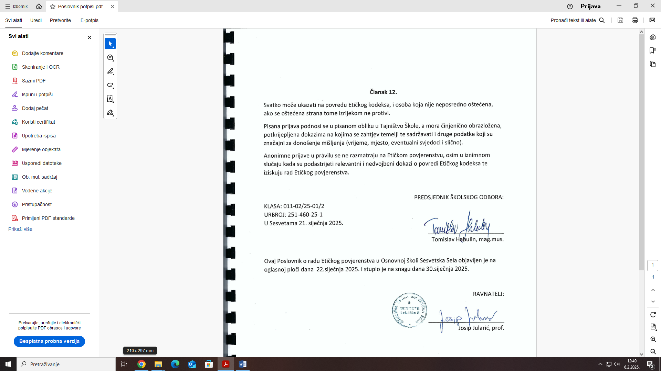

Ovaj Poslovnik o radu Etičkog povjerenstva u Osnovnoj školi Sesvetska Sela objavljen je na oglasnoj ploči dana 22.siječnja 2025. i stupio je na snagu dana 30.siječnja 2025.

